Polimer Uygulama ve Araştırma Merkezi
  - 2023
Faaliyet Raporu
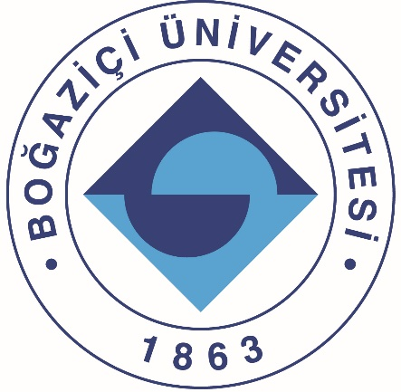

I-MERKEZİN MİSYON VE VİZYONU

Polimer Araştırma Merkezi (Polymer Research Center, PRC) sentetik ve ağırlıkla biyolojik makromoleküler sistemlerin yapıları, fiziksel özellikleri, dinamik davranışlarının ve işlevlerinin anlaşılması üzerine disiplinlerarası araştırmaların yürütüldüğü bir birimdir. Son yıllarda özellikle yaşam bilimlerindeki gelişmeler önemli biyolojik problemlerin formulasyonunda ve çözümünde temel bilimler ve mühendislik alanlarındaki araştırmacıları hesapsal ve deneysel biyoloji/kimya konularında bir araya getirmektedir. Bu doğrultuda Merkez’de kimya, bilgisayar ve elektrik-elektronik mühendislikleri yanı sıra kimya, fizik ve biyoloji gibi disiplinlerden gelen öğretim üyeleri, lisans ve lisansüstü öğrencileri, ve doktora sonrası araştırmacılar birlikte bilimsel araştırma ve aktivitelerde bulunmaktadırlar.
PRC 2005 yılında Avrupa Birliği tarafından Yaşam Billim’lerinde Türkiye’deki 11 mükemmeliyet merkezinden biri olarak seçilmiştir. Merkez’de yürütülen bilimsel çalışmalar birçok ulusal ve uluslarası proje kaynakları ile desteklenmektedir. Makromoleküllerde dizi, yapı ve işlev paradigması çerçevesinde geliştirilen birçok hesapsal/teorik çalışmalar alandaki araştırmacılar tarafından yaygın bir şekilde kullanılmaktadır. Misyonumuz PRC’nin biyolojik sistemlerin ve süreçlerinin işleyiş mekanizmalarının anlaşılması, tahmin edilmesi ve kantitatif olarak analiz edilmesinin kapsandığı, deneysel çalışmalar ile birleştirilmiş ve desteklenmiş olarak, mükemmeliyet merkezi olma özelliğinin korunması ve geliştirilmesi ile Uluslararası Araştırma Platformunda görünürlüğünüm artarak sağlanmasıdır.

II-MERKEZİN TARİHÇESİ, AMACI VE HEDEFLERİ
Boğaziçi Üniversitesi PRC 1989 yılında kurulmuştur. PRC BÜ Mühendislik ve Temel Bilimler’deki araştırmacıların biraraya geldikleri hesapsal biyoloji ve biyoinformatik konularında disiplinler arası araştırmaların yürüttükleri ve uluslarası düzeyde görünürlüğü olan bir merkezdir. PRC’de yürütülen çalışmalardaki amaç fiziksel bilimlerin temel prensipleri üzerine oturtulmuş hesapsal araçlar ve teorik yaklaşımlar geliştirerek biyolojik (büyük) verilerden anlamlı bilgiler üretebilme, biyolojik sistemlerin modellenmesi ve işleyiş dinamik ve mekanizmalarının deneysel çalışmalarının desteği ile anlaşılması ve daha sonra da bu sistemlerin kontrolü için gerekli reçetelerin belirlenmesinde kavramsal, kuramsal ve yöntemsel katkılarda bulunabilmektir. Mesela; proteinlerin işlevlerini gerçekleştirirken gösterdikleri konformasyonel ve dinamik değişiklikleri tahmin edebilen bu karmaşık sistemleri daha büyük bir zaman penceresinden izlenmesine olanak sağlayacak elastik ağ yapı ve moleküler simülasyonlar üzerine oturtulmuş algoritmalar geliştirmek, protein protein/ilaç/DNA bağlanma mekanizmalarının deşifre edilmesi ile proteinlerde işlev için çok önemli olan bu bölgelerin belirlenebilmesi, aminoasitlerin oluşturduğu bir ağ yapı içinde bulunan bir proteinin diğer proteinler ile etkileşerek oluşturduğu ağ yapının denge ve dinamik özellikleri, proteinlerde proteinler arasında allosterik (uzaktan etkileşme) dinamiğinin anlaşılması, hesalamalı ilaç tasarımı. Spesifik sistem bazında örnekler, HIV virüsünün çoğalmasında önemli bir rolü olan enzimde ilaç direncinin nasıl geliştiği, İnfluenza virüsünün evrimleşme mekanizması, hücrede protein sentezini gerçekleştiren ribozomun çalışma mekanizma ve proteinler ile etkileşme kodları, antibiyotiklerin ribozoma hangi bölgelerden ne şekilde bağlanarak organizmanın aktivitesini etkilediği ve farklı organizmalar arasındaki benzerlik ve farklılıklar, ABC taşıyıcalarının çalışma mekanizmaları ve kontrolü, sıralanabilir.
Bu çalışmaların yanısıra merkez laboratuvarlarında hem akademik hemde endüstriyel araştırmacılarca büyük ilgi gören birçok blok ve aşı kopolimerleri, yıldız polimerler, termoplastik elastomerler, kauçuklar gibi sentetik polimerlerin sentez ve karakterizasyonları üzerine detaylı ve yoğun araştırmalar süregelmektedir. Çalışmalar basit endüstriyel ürünlerden gelişmiş tıbbi cihazlara kadar geniş bir yelpazede kullanım alanı bulmakta olan bu özel yapılı polimerik malzemelerin özellikle de biyouyumlu olarak tanınan ve sonuç olarak da klinik uygulamalarda yaygın olarak kullanılabilecek nitelikte olanların üzerinde yoğunlaştırılmaktadır.

III-MERKEZİN TEMEL POLİTİKA VE ÖNCELİKLERİ
PRC’nin en önemli temel politikası ve önceliği fiziksel bilimlerin temel prensipleri üzerine oturtulmuş hesapsal araçlar ve teorik yaklaşımlar yolu ile biyolojik sistemlerin işleyiş mekanizmalarının anlaşılmasında ve daha sonra da kontrolünde -state of the art- ilerlemeler sağlamak, karmaşık biyolojik süreçlerin simülasyonlarından ve birikmiş biyolojik verilerden önemli bilgilerin çıkartılması için özgün hesapsal/matematiksel yöntemler tasarlamak ve geliştirmek, bu çalışmalar ile yaşam bilimlerinde ağırlıkla deneysel araştırma grupları ile etkileşmektir. Bu etkileşme BÜ içindeki ve Merkez üyesi olan diğer araştırmacılar ile olabildiği gibi ayrıca BÜ dışındaki ilgili olabilecek araştırma gruplarını da içermektedir. Bu çerçevede:
Ulusal ve uluslarası işbirliklerinin geliştirilmesi; öncelikle Merkez üyeleri arasında ve özellikle deneysel araştırma grupları ile ortak çalışmaların üretilemesi;
Araştırmalarımıza destek için ulusal ve uluslararası projeler geliştirebilmesi;
Var olan bilgisayar gücünün ve hesapsal işlem kapasitesinin geliştirilmesi ve arttırılması ile geliştirilen yaklaşımların, yöntemlerin ve verilerin alandaki araştırmacılarla paylaşımının bilgi bankaları, sunucular, indirilebilecek uygulamalar ile kullanımının yaygınlaştırılması;
Araştırma sonuçlarımızı etki değeri yüksek dergilerde yayınlayabilmek; hesapsal ve deneysel çalışmalarda patent üretebilmesi;
Genç araştırmacıların yetiştirilmesi de PRC’nin öncelikleri arasında önemli bir yer tutmaktadır. PRC’de yetişmiş doktora ve doktora sonrası (ilk resim) ve yüksek lisans (ikinci resim) bilim insanları:

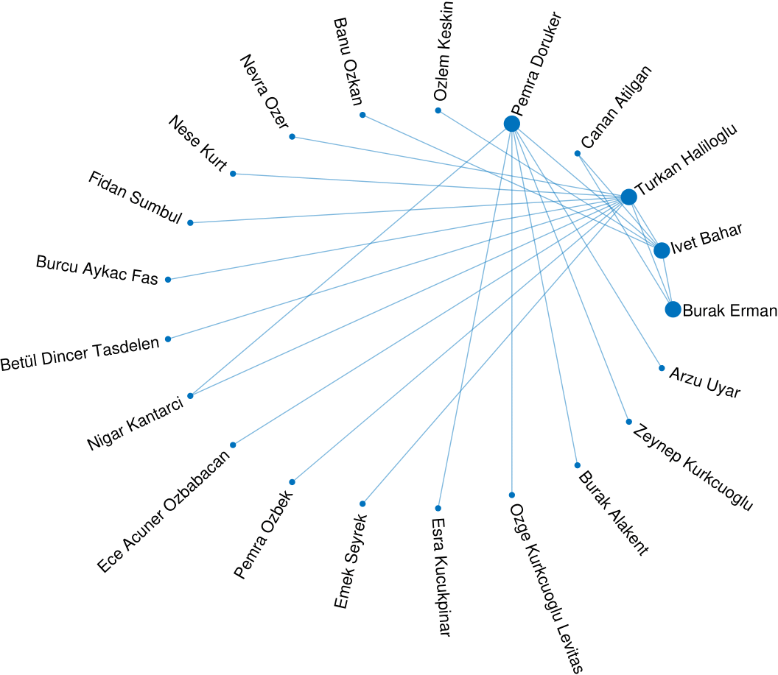
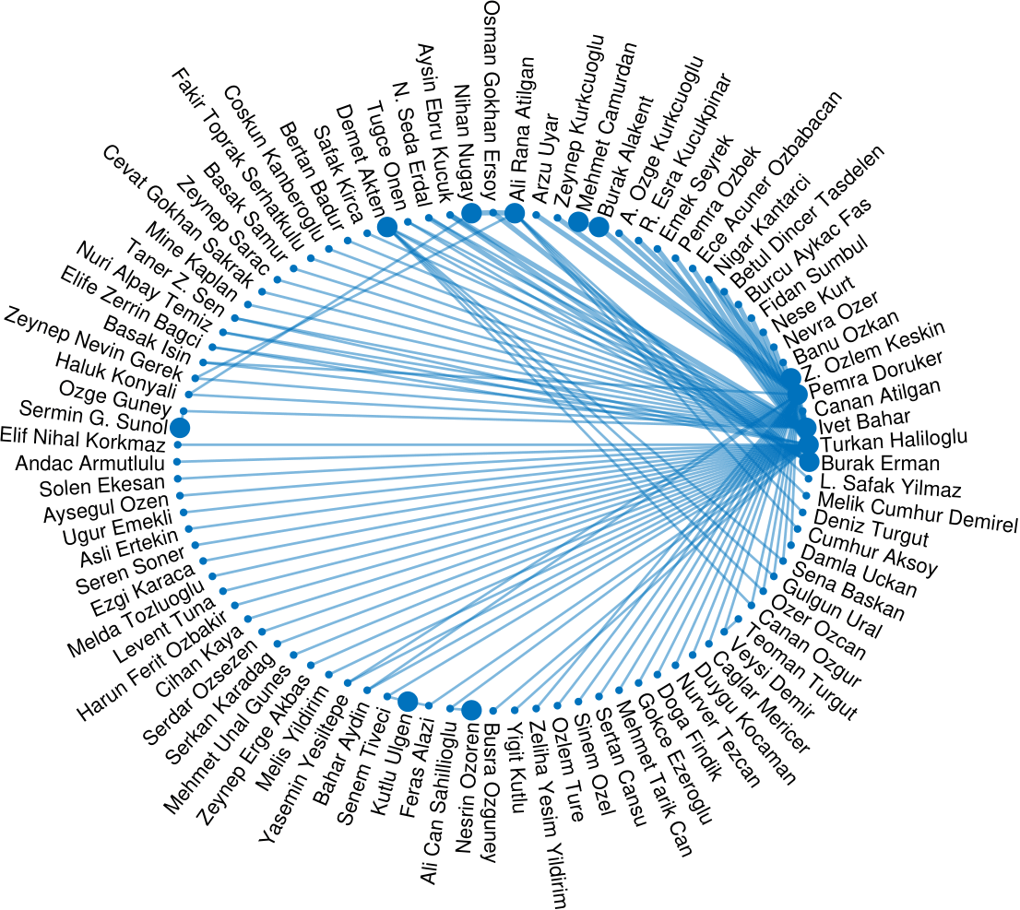
IV. MERKEZDE YETKİ, GÖREV VE SORUMLULUKLAR

- Merkez Müdürü: Prof.Dr. Türkan Haliloğlu

- Polimer Araştırma Merkezi ile farklı zamanlarda ortak bilimsel çalışmalar yürütmüş veya yürütmekte olan BÜ öğretim üyeleri ve bölümleri
Adı, Soyadı ve Kadrosu | Anabilim Dalı | Cinsiyeti
Prof.Dr. Ahmet Ademoğlu | Biyomedikal Mühendisliği Enstitüsü | Erkek
Prof. Dr. Viktorya Aviyente | Kimya Bölümü | Kadın
Prof. Dr. Işıl Bozma | Elektrik-Elektronik Mühendisliği Bölümü | Kadın
Prof. Dr. Şaron Çatak | Kimya Bölümü | Kadın
Prof. Dr. Batu Erman | Moleküler Biyoloji ve Genetik Bölümü | Erkek
Prof. Dr. Nihan Nugay | Kimya Bölümü | Kadın
Prof. Dr. Turgut Nugay | Kimya Bölümü | Erkek
Prof. Dr. Nesrin Özören | Moleküler Biyoloji ve Genetik Bölümü | Kadın
Prof. Dr. Can Özturan | Bilgisayar Mühendisliği Bölümü | Erkek
Prof. Dr. Duygu Avcı Semiz | Kimya Bölümü | Kadın
Prof. Dr. O. Teoman Turgut | Fizik Bölümü | Erkek
Dr. Öğr. Üyesi Betül Uralcan | Kimya Mühendisliği Bölümü | Kadın

- Polimer Araştırma Merkezinde çalışma yürüten öğrenciler
Adı, Soyadı | Anabilim Dalı | Program | Cinsiyeti
Bengi Altıntel | Kimya Mühendisliği Bölümü | Doktora | Kadın
Zeynep Erge Akbaş Buz | Kimya Mühendisliği Bölümü | Doktora | Kadın
Özge Duman | Kimya Mühendisliği Bölümü | Doktora | Kadın
Yigit Kutlu | Kimya Mühendisliği Bölümü | Doktora | Erkek
Enes Taş | Kimya Mühendisliği Bölümü | Doktora | Erkek
Kemal Demirtaş | Kimya Mühendisliği Bölümü | Yüksek Lisans | Erkek

- Ayrıca çok sayıda BÜ’den ve diğer Üniversitelerden lisans öğrenciler Merkez’de bilimsel araştırmalara katılmaktadır.

- Teşkilat Yapısı

Polimer Arastirma Merkezi Müdürü: Prof. Dr. Türkan Haliloğlu

Merkez Yardımcı: Dr. Öğr. Üyesi Betül Uralcan

Merkez Sekreteri: Prof. Dr. Nihan Nugay

Merkez Hizmetli: Yüksel Gülten

Polimer Araştırma Merkezi kullanım alanı olarak şu bölümlere ayrılmıştır:

Lobi (1 adet)
Bu alanda günübirlik veya yarı zamanlı çalışmaya gelen öğrenciler çalışmalarını yürütebilmektedir. Bu öğrencilerin kullanabileceği ortak bilgisayarlar bu bölümde bulunmaktadır. Aynı zamanda sekreterlik faaliyetleri de bu alanda yürütülmektedir. Görüşme için gelen misafirler de yine bu alanda misafir edilmektedir.

Asistan/Yüksel Lisans ve Doktora Öğrenci Bölümü (2 adet)
Bu alanlarda tam zamanlı çalışan lisansüstü öğrenciler çalışmalarını yürütmektedir. Her bölümde 6’şar tane masa ve her masada bir bilgisayar bulunmaktadır. Bunun yanı sıra ders kitapları, ders notları ve eski tezlerin arşivlendiği kitaplıklar ve ortak kullanımda olan yazıcı ve tarayıcı gibi aletler yine bu alanlarda bulunmaktadır.

Bilgisayar küme sistemleri Bölümü (2 adet)
Bu odalar pencere bulunmadığı için kişilerin kullanımına uygun değildir ve bu adalar da hesaplamalar için kullanılan küme bilgisayar sistemleri ve ilgili diğer ekipmanlar bulunmaktadır.
Soğutucular ve kesinitisiz güç kaynakları da bu bölümlerde yer almaktadır.

Polimer Deneysel Laboratuvarı (1 adet)
Burada polimer ve polimer film çekme ve mekanik deneylerinin yapıldığı deneysel aletlerin bulunduğu bir laboratuvardır (Nihan Nugay ve Turgut Nugay)

Toplantı Odası (1 adet)
Bu alanda grup çalışmalarına yönelik bir toplantı masası ve projektör bulunmaktadır. Laboratuvar grup toplantıları, Merkez üyeleri arasındaki görüşmeler, tez sunumları ve seminerler bu alanda yapılmaktadır. Bu alan aynı zamanda dönem içerisinde bazı dersler için de kullanılmaktadır.

Ofis (3 adet)
Bu odalar öğretim üyelerinin kullanımına ayırılmıştır (Türkan Haliloğlu, Betül Uralcan ve Nihan Nugay/Turgut Nugay). Biyoloji Bölümü’nden Batu Erman için de bir alan yaratılmaktadır.

Mutfak (1 adet)
Bu alan koridorun bir kısmının kapatılması ile yaratılmış bir yeme-içme ve ayrıca ikili-üçlü kişilik toplantıların da yapıldığı bir alandır.
Öğretim üyelerinin dışında tam zamanlı personel:
- Metin Irmak (Merkez Sekreteri)
- Yüksel Gülten (Hizmetli)

PRC’de Ofis ve Laboratuvarları olan tam zamanlı öğretim üyeleri:
- Türkan Haliloğlu
- Betül Uralcan
- Nihan Nugay
- Turgut Nugay
- Batu Erman

Tam zamanlı Lisans üstü ve doktora öğrencileri:
- Bengi Altıntel (Eylul 2023’de ayrıldı)
- Zeynep Erge Akbaş Buz
- Efe Ebeyli (Biyoloji)*
- Kemal Demirtas
- Özge Duman
- Yiğit Kutlu
- Nur Çiçek Kekeç (Mezun oldu)
- Enes Taş
* Kısmı olarak bulunmaktadırlar. Bölümleri yanlarına yazılmamış olanlar Kimya Mühendisliği Bölümü öğrencileridir.

Araştırma yapan lisans öğrencileri:
Her yıl 5-6 öğrenci minimum Merkezdeki araştırmalara katılmaktadırlar. Ayrıca diğer Üniversitelerden gelen lisans öğrencileri de olmaktadır (Geçtiğimiz Yıl: İrem Aytacoglu, Fizik, ODTU; Deniz Yılmaz, Kimya Mühendisliği, ODTU; Kevsek Civek, Biyoloji, ODTU; Elif Sila Erciyas, Eczacılık Fakültesi, Altınbaş Üniversitesi; Yalda Ghasempour, Kimya Mühendisliği, Tahran Üniversites, İran)
Bu dönem ayrıca TUBİTAK STAR programında 1 lisans öğrencisi (Büşra Uralcan – Medipol Üniversitesi Tıp fakültesinden) araştırma projelerinde çalışmaya devam etmektedir.
Ayrıca TUBITAK STAR programı için başvuruda bulunan ancak kontenjan dolması ile burs ile araştırmalara katılamayacak bazı öğrencilerden önemli bir kısmı bir süre Merkezimizde zaman geçirmek istemektedirler.

Misafie öğretim üyelerimiz (Merkez üyeleri dışında):
- Demet Akten (Kadir Has Üniversitesi)
- Elife Zerrin Bağcı (Namık Kemal Üniversitesi)
- Özlem Keskin (Koç Üniversitesi)
- Ezgi Karaca (İzmir Biyotıp ve Genom Merkezi)
- Özge Kürkçüoğlu (İstanbul Teknik Üniversitesi)
- Saliha Ece Özbabacan (Medeniyet Üniveritesi)
- Pemra Özbek (Marmara Üniversitesi)
- Sinan Sen (Yalova Üniveritesi)
- Sina Türeli (Cambridge Universitesi)
Merkez üyeleri dışında kısmı zamanlı öğretim üyeleri farklı dönemlerde hafta bir veya iki gün, ya da sabbatical olarak uzun dönemli gelebilmektedirler. Çalışma masalarının uygunluğuna göre öğrencilerinin bulunduğu alanda veya Lobi ve Ofislerde çalışabilmektedirler.

V-MERKEZ ÜYELERİNİN KATILDIKLARI BİLİMSEL TOPLANTILAR

Toplantı (ULUSLARARASI) (Bilimsel ve Değerlendirme toplantıları)

Katılan Merkez Üyesi : Prof. Dr. Türkan Haliloğlu
Toplantının Adı : Horizon Europe – EIC Pathfinder OPEN 2023
Düzenlendiği Yer : Online
Tarihi : 6-13 Temmuz 2023
Açıklama : Vice Chair-Başkan Yardımcısı

Katılan Merkez Üyesi : Prof. Dr. Türkan Haliloğlu
Toplantının Adı : American Chemical Society Global İnnovation İmperatives ( Acs Gıı) Workshop And The tth İnternational Conference on Computational Science And Technology (Iccst) 2023
Düzenlendiği Yer : Malezya- Kuala Lumpur
Tarihi : 7-12 Aralık 2023

Katılan Merkez Üyesi : Prof. Dr. Türkan Haliloğlu
Toplantının Adı : Hop On Facility 23 (1st cut-off) call (HORIZON-WIDERA-2023-ACCESS-06-01).
Tarihi : 26 Ekim - 20 Aralik
Açıklama : Panel uyesi

Adı Soyadı : Özge Duman (Phd Öğrencisi)
Toplantının Adı : EMBO Workshop: Computational structural biology
Düzenlendiği Yer : Almanya, Heidelberg
Tarihi : 06.12.2023-09.12.2023
Sunulan Bildirinin Adı : Signatura Dynamics of Activation Transition Pathways in GPCRs
Açıklama : Konferans

Adı Soyadı : Özge Duman (Phd Öğrencisi)
Toplantının Adı : EMBO Workshop: Physics of living sytems
Düzenlendiği Yer : Almanya, Dresden
Tarihi : 03.07.2023-07.07.2023
Sunulan Bildirinin Adı : Conformational Transition Pathways in GPCR Activation
Açıklama : Konferans

Adı Soyad : Yiğit Kutlu (Phd Öğrencisi)
Toplantının Adı : EMBO Workshop - Physics of living systems: From physical principles to biological function
Düzenlendiği Yer : Dresden / ALMANYA
Tarihi : 3-7 Temmuz 2023
Sunulan Bildirinin Adı : Low-Resolution Structural Data Guides Prediction of Conformational Transition Pathways in Proteins using ANM-Langevin Dynamics Hybrid Methodology
Açıklama : Konferans - Poster sunumu

Adı Soyadı : Yiğit Kutlu (Phd Öğrencisi)
Toplantının Adı : EMBO Workshop - Computational structural biology
Düzenlendiği Yer : Heidelberg / ALMANYA
Tarihi : 6-9 Aralık 2023
Sunulan Bildirinin Adı : Global motions reveal functional sensitive mutational sites with allosteric response
Açıklama : Konferans - Poster sunumu

Adı ve Soyadı : Zeynep Erge Akbaş
Toplantının Adı : EMBO Lecture Course: Structural biophysics of biomolecular complexes
Düzenlendiği Yer : Koc Universitesi, Istanbul, Turkiye
Tarihi : 04.09.2023-08.09.2023
Sunulan Bildirinin Adı : ANM-LD Path: A Computational Framework for Predicting Conformational Transition Pathways and Allosteric Interactions
Açıklama Konferans

Adı ve Soyadı : Zeynep Erge Akbaş
Toplantının Adı : Embo Workshop: Computational structural biology EMBL
Düzenlendiği Yer : Heidelberg, Almanya
Tarihi : 06.12.2023-09.12.2023
Sunulan Bildirinin Adı : Unveiling Intrinsic Dynamics of Protein-Protein Binding Events
Açıklama :Konferans

VI- MERKEZ ÜYELERİNCE MERKEZ FAALİYET ALANINDA YAYIMLANAN BİLİMSEL YAYINLAR
Yayımlananlar

Voth, GA ; Haliloglu, T “Deciphering the dynamic codes: Advances in biomolecular modeling and simulation” Current Opınıon In Structural Bıology, Volume 81, Article Number 102642, DOI 10.1016/j.sbi.2023.102642, Published Aug 2023.

Ersoy A, Altintel B, Livnat Levanon N, Ben-Tal N, Haliloglu T, Lewinson O. Elife. 2023 “ Computational analysis of long-range allosteric communications in CFTR.” Dec 18;12:RP88659. doi: 10.7554/eLife.88659.PMID: 38109179 Free PMC article.

Demirtaş K, Erman B, Haliloglu, T, “Dynamic Correlations: Exact and Approximate Methods for Mutual Informations”, Bioinformatics, 2023, basımda.

Akbas E, Fas B, Sumbul F, Acar B, Torun, H, Haliloglu. T, “Global dynamics in the tubulin binding behavior of human kinesin-1”, Scientific Reports, 2023, değerlendirmede.

T. Deodhar, N.Nugay, T.Nugay, R.Patel, G.Moggridge, JP Kennedy “Synthesis of High-Molecular-Weight and Strength Polyisobutylene-Based Polyurethane and Its Use for the Development of a Synthetic Heart Valve” Macromol. Rapid Commun. , 44, 2200147, 2023.

E. Kurnaz, S. Şen , N. Nugay , T.Nugay “ Biobased reprocessable polyisobutylene - polyurethane networks”
Journal of Polymer Research 30:327, 2023.

E.Tekay, S.Sen, MA. Korkmaz, N.Nugay “Preparation and characterization of thermo-responsive shape memory ester-based polymer blends”, Journal of Material Science, 58, 8241, 2023

Demiralp, Idil ; Azizoglu, Ipek; Cimen, A. Barkin); Haktanir, Mert; Karahan, Seda; Haslak, Zeynep Pinar;Aviyente, Viktorya “A Kinetic Approach to the Pyrolysis of Naphthenic Acids” Industrıal & Engıneerıng Chemıstry Research, DOI
10.1021/acs.iecr.3c01275, Aug 2023.

Bali, Semiha Kevser; Haslak, Zeynep Pinar; Cifci, Gulsah;Aviyente, Viktorya, “DNA preference of indenoisoquinolines: a computational approach ”Organıc & Bıomolecular Chemıstry” Volume
21,Issue 21, Page 4518-4528 DOI 10.1039/d3ob00162h, Published May 31 2023.

Arslan, Evrim; Haslak, Zeynep Pinar; Monard, Gerald) ; Dogan, Ilknur; Aviyente, Viktorya, “Quantum Mechanical Prediction of Dissociation Constants for Thiazol-2-imine Derivatives” Journal Of Chemıcal Informatıon And Modelıng, Volume 63, Issue 10, Page 2992-3004,DOI 10.1021/acs.jcim.2c01468, Published
May 1 2023.

Korkut, Ayse Saliha; Uralcan, Betul, “Reduced graphene oxide/ionic liquid composites with tunable interlayer spacing for improved charge/discharge kinetics in supercapacitors” Nanotechnology, Volume 34,Issue 23, DOI 10.1088/1361-6528/acc189, Article Number 235402,Published Jun 4 2023.

Kaya, Duygu ; Koroglu, Dilara; Aydin, Erdal; Uralcan, Betul, “Optimization of capacitance in supercapacitors by constructing an experimentally validated hybrid artificial neural networks-genetic algorithm framework” Journal Of Power Sources, Volume 568, DOI 10.1016/j.jpowsour.2023.232987, Article Number 232987, Published Jun 1 2023.

Yayıma gönderilenler ve yayıma hazırlanan çalışmalar

Yayıma gönderilen ve yazma aşamasında olduğumuz makalelerimiz vardır, gelecek dönem faaliyet raporunda ayrıntılı olarak sunulacaktır. Yayıma gönderimeye en yakın iki makale:

Aykac Fas, B., Akbas Buz, Z. E., Kutlu, Y., Duman, O. and Haliloglu T. ANM-LD Path: A Computational Framework for Predicting Conformational Transition Pathways and Allosteric Interactions.

Akbas Buz, Z. E., Kutlu, Y., Duman, O., Civek, K. and Haliloglu T. MCPath 2.0: Allostery in Motion: Exploring Pathways and Functional Residues through Monte Carlo Simulations.

Atıflar (Google Scholar)
PRC (1989-2023) Toplam yayınlar (atıf): yaklaşık 8954 ( yaklaışık 515 )
Türkan Haliloğlu toplam (2023) atıflar: 4455 (154)
Viktorya Aviyente toplam (2023) atıflar: 3581 (261)
Nihan Nugay toplam (2023) atıflar: 371 (23 )
Turgut Nugay toplam (2023) atıflar 269 (23)
Betül Uralcan toplam (2023) atıflar: 278 (54)

Polimer Araştırma Merkezindeki Bilgisayar Kümeleri’ni kullanmış makaleler:
Yukarıda listelenen hesapsal makalelerdeki çalışmaların tümünde PRC bilgisayar kümeleri kısmen veya tamamen kullanılmıştır.

Patent Başvurusu:

Kennedy J, Nugay T, Nugay N, Deodhar T, Moggridge G, Patel R. “Synthesis of High Molecular Weight and Strength Polyisobutylene-based Polyurethanes and use thereof “, US Patent US 2023/0287167 A1, September 2023

Yeni Sunucular

Geliştirmekte olduğumuz iki yeni sunucumuz,
Gnmtransentropy (http://safir.prc.boun.edu.tr/gnmtransentropy/) ve anmldpath (http://safir.prc.boun.edu.tr/anmldpath/) merkez üyeleri tarafından test edilmek üzere hali hazırda kullanılmaktadır ve dışarıdan erişime de açıktır.

ANM-LD sunucusunu geliştirmek amacıyla araştırma merkezimizde denemeler yapılmaya devam etmektedir. Bu kapsamda ANM-LD yöntemi ile deneysel veri entegrasyonu ile ilgili çalışmalar merkezimiz tarafından yürütülmektedir. Ayrıca, mekanistik önemi yüksek rezidüleri ve potansiyel cep rezidülerini belirlediğimiz GNMPocket sunucusu hazırlanma sürecindedir. Sunucuların ilgili makaleleri yazım aşamasındadır.

Sunucular ve kullanım istatistikleri

HingeProt (http://www.prc.boun.edu.tr/appserv/prc/hingeprot/)
DNABindProt (http://www.prc.boun.edu.tr/appserv/prc/dnabindprot/)
MCPath (http://safir.prc.boun.edu.tr/clbet_server/)
DynaFace (http://safir.prc.boun.edu.tr/dynaface/)
2023 yılında sistemlerimize siber saldırılar neden ile maalesef sunucularımızın kullanımı kısıtlanmıştır. İlgili web sunucuları ve erişim bilgileri maalesef edinilememiştir.

VII-MERKEZDE SÜRDÜRÜLEN PROJELER VE RAPOR DÖNEMİNDE TAMAMLANAN PROJELER

Adı | Yürütücü-Ortak Yürütücü | Destekleyen Kurum/ Kuruluş | Başlangıç Tarihi | Durumu
Proteinlerde Nadir Ara Yapılar ve Konformasyonel Geçiş Yolları: İşlevsel Mekanizma ve Kinetik Davranışı Tahmin Eden Hibrit Hesapsal Yaklaşımlar | Prof.Dr. Türkan Haliloğlu | TÜBİTAK | 2020 | Devam ediyor.
A-B1-C sınıfı GPCR'lerin aktivasyon mekanizmasının deşifrasyonu | Prof.Dr. Türkan Haliloğlu | TUSEB | 2023 | Devam ediyor.
NATO- The Anthrax Transporter: from Molecular Mechanism to Medication | Prof.Dr. Türkan Haliloğlu | NATO | 2020 | Devam ediyor.
Yeni bir düşük maaliyetli alifatik bifonksiyonel katyonik başlatıcının aliltelekelik poliizobütilen sentezinde kullanımı | T. Nugay | Boğaziçi Üniversitesi | 2021 | Bitti
Polizobütilen ve Polistiren Bazlı İç İçe Ağların Sentez ve Karakterizasyonları. | N.Nugay | Boğaziçi Üniversitesi | 2023 | Yürüyen
İstenen Tampon Özelliklerinde Yalıtımda Uygulanabilecek Çok Dallı Polistiren/Poliizobütilen/Polistiren Üçlü Blok Kopolimerlerin Sentezi | T.Nugay | Apple | 2022 | Bitti
Computer-aided Molecular Engineering of Soft Matter Systems | Betül Uralcan | Boğaziçi Üniversitesi | 2021 | Yürürlükte
Electrical Double Layer Capacitors: From Fundamental Understanding to Design | Betül Uralcan | TÜBİTAK | 10/2019 | Yürürlükte
Synthesis and Characterization of Screenprinted Supercapacitors | Betül Uralcan | BAP | 11/2021 | Yürürlükte
Biyomimetik Membranların Gelişmiş Örnekleme Yöntemleri ile Rasyonel Tasarımı | Betül Uralcan | Tübitak | 12/2022 | Yürürlükte

VIII-MERKEZİN 2024 YILI İÇİN YILLIK ÇALIŞMA PROGRAMI
Performans Değerlendirme Kriterleri
Kriterler | Sayısal Hedef
Bilimsel Yayınlar | 8-10
TÜBİTAK Projeleri/Uluslararası Projeler | 4
Bilimsel Toplantılara Katılma | 10
Misafirler (Seminer) | 5
Ulusal ve Uluslararası yeni ortaklıklar | 4

IX- ÖZDEĞERLENDİRME

- Genel yol gösterici başlıklarınız (rubrics) var mı?
  - Bilimsel Mükemmellik
İnovasyonun hızlanması ve dağıtılması üzerindeki etki aşağıdaki ölçütlerle değerlendirilecektir:
    - Hakemli dergilerde yayınlar
    - Patentler
    - Ulusal ve uluslararası sempozyum ve kongrelerde sunulan ve yayınlanan makaleler
    - Atıf sayısı
    - Yürütülen projeler
  - Araştırma Ortaklıkları
    - Araştırmacılar ve araştırma kurumları ile ortaklık kurarak disiplinlerarası çalışmaları teşvik etmek
  - Bilginin Yayılması
    - Bilim insanlarının yetiştirilmesi (Yüksek lisans, doktora öğrencileri)
    - Sunucular ile merkezde geliştirilen yöntemlerin bilim topluluğunun erişimine açılması
    - Misafir araştırmacıların katılımıyla gerçekleştirilen bir seminer serisine ev sahipliği yapılması

2. Mevcut durumumuzdan daha öteye veya en azından aynı noktada tutabilmek için proje başvurularımız:
Koç Üniversitesi’ndeki deneysel biyoloji laboratuvarları ile ortak çalışmalar başlatma çabaları devam etmektedir. Koç Universitesi Biyoloji Bölümü (Dr. Öğretim Üyesi Hasan Demirci) ile ortak bir yayın sunulma aşamasındadır.
Önümüzdeki önem TÜBİTAK ve uluslarası proje bavuruları için çalışmalarımız devam etmektedir.
Hazırlık alamasında olan sunucularımız (Servers):
ANM-LD pathway: Proteinlerin konformasyonel yüzeyinde geçiş patikalarını tahmin eden ve görüntüleyem bu sunucunun çevirim içi açılması aşamasına gelinilmiştir.
GNM_TE: Porteinlerde allosteric bölgeleri tahmin edebilen algoritmanın arka plan yazılım çalışmaları devam etmektedir.
SEQ GNM_TE. Yapı bilgisi olmadan da allosterik olarak etkileşen bölgeleri proteinlerdeki evrimsel değişmeleri takip ederek verebilecek bir program alt yapısına oturtulmaya çalışılmaktadır.
GNM_pocket: Proteinlerde işlevi control etmye yönelik kriptik cepleri tahmin edilmesine olanak sağlayacak bu sunucunun algirtmas çok sayıda deneysel işlev bilgisi olan proteinler üzerinde denemmektedir. İlaç tasarım çalışmalarında önemli olacaktır.
ANM-LD BIND: Çok yeni olarak çalışmalarına başladığımız bu algoritma proteinlerde bağlanma patikalarını görüntüleyebişecek bir sunucun alt yapısını oluşturma çalışmaları devam etmektedir.

3. Hedeflerinizi gerçekleştirmek için hangi çalışmalarda bulundunuz
2.’de detaylı verilmiştir.

4. Hedefinizin ne kadarına ulaştınız? Ulaşmadısanız eksiklikleriniz nelerdi gerekçeleri?
Hedef her zaman ulaşabildiğimizden daha fazlasıdır. Hedeflere ulaşmada en önemli kısıtlardan biri yüksek lisans ve doktora öğrencilerinin azlığıdır. Öğrencilerimizin İstanbul’da hayatlarını devam ettirebilecekleri ölçüde yaşam desteği (burs) verememek de önemli problemlerden biridir. İçinden geçtiğimiz COVID dönemi nin etkileri de hala devam etmektedir.

5. Hedef üstü çalışmanız oldu mu?, bunu nasıl bir çalışma sayesinde başardınız,

Yol gösterici kriterlerimiz doğrultusunda hedef üstüne ulaşmak için ulusal/uluslararası bilimsel işbirliklerini gerçekleştirmemiz gerekmektedir. Hesap ve teorik çalışmalar yapan bir grup olmamızla deneysel gruplar ile çalışabiliyor olmamız bizi hedef üstüne taşıyacaktır.

6. 2022 yılında diğer merkezler ile işbirliği yaptınız mı? Detaylı bilgi veriniz.
Yaşam Bilimleri Merkezi ile ortak olan üyelerimiz olması ile bu merkez ile işbirliği söz konusudur. Özellikle MBG’ye yeni katılan Batu Erman ile ortak çalışmalarımız başlamıştır. Batu Erman aynı zamanda Merkez üyemizdir.
Ayrıca Kore’deki Prof. Sun Choi’nin müdürü olduğu bir İlaç Geliştirme merkezi ile ikili işbirliği anlaşması imzalanmıştır. Aralık ayında davetli konuşmacı olduğum Malezya’daki bir bilimsel toplantıda uzak doğu ülkelerinin içinde olduğu bilimsel ağ yapısına dahil olma ve birçok iş birlikleri geliştirme olasılıkları doğmüştur.

7. 2024 Yılı hedefleriniz nelerdir?

  - Bilimsel Mükemmellik
İnovasyonun hızlanması ve dağıtılması üzerindeki etki aşağıdaki ölçütlerle değerlendirilecektir:
    - Hakemli dergilerde yayınlar
    - Patentler
    - Ulusal ve uluslararası sempozyum ve kongrelerde sunulan ve yayınlanan makaleler
    - Atıf sayısı
    - Yürütülen projeler
  - Araştırma Ortaklıkları
    - Araştırmacılar ve araştırma kurumları ile ortaklık kurarak disiplinlerarası çalışmaları teşvik etmek
  - Bilginin Yayılması
    - Bilim insanlarının yetiştirilmesi (Yüksek lisans, doktora öğrencileri)
    - Sunucular ile merkezde geliştirilen yöntemlerin bilim topluluğunun erişimine açılması
    - Misafir araştırmacıların katılımıyla gerçekleştirilen bir seminer serisine ev sahipliği yapılması
    - Merkezde geliştirien ve kullanılan yöntem ve tekniklerin öğretilmesi için ulusal çalıştay düzenlenmesi
    - Lisans öğrencileri için akademik yıl içerisinde moleküler modelleme eğitim semineri düzenlenmesi

